CHARTA DES ARBEITGEBERS:
LIEFERANT VON FERTIGBETON
KAMPAGNE SICHERE LIEFERUNG
Die Lieferung in Sicherheit von Baumaterialien ist von grosser Wichtigkeit für alle auf der Baustelle anwesenden Personen! Deswegen möchten wir Sie bitten, diese Charta für Sicherheit und Gesundheit als Lieferant von Fertigbeton zu unterzeichnen und Sie damit verbinden um in Sicherheit bei Ihrem Arbeitgeber zu arbeiten.
Unterzeichnen Sie die Charta und Sie erhalten im Gegenzug:
- eine kostenlose Unterstützung des cnac bei der Entwicklung und der Umsetzung einer Präventionspolitik in Ihrem Unternehmen
- die Nennung als engagierter Lieferant von Fertigbeton auf der Kampagnen-Webseite
sicherelieferung.be > Ich engagiere mich !
(nach der Validation Ihres Inputs durch dem cnac)
- Info und Werbematerial: Folders, Plakate und Stickers
Als Lieferant von Fertigbeton engagiere ich mich Initiativen zu ergreifen, um Sicherheit und Gesundheitsschutz am Arbeitsplatz zu fördern und Initiativen auszuführen qua:
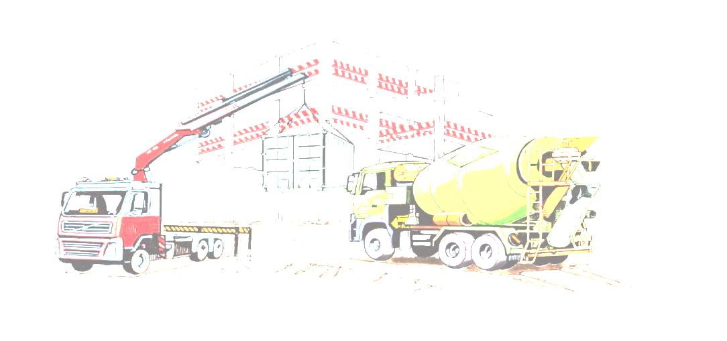
Name meines Unternehmens: ………………………………………………………………………
Strasse und Nr.: …………………………………………………………………………………………………
Postleitzahl: ……………… Gemeinde: …………………………………………………
Telefon: … … …/… … … … … … E-mail: …………………………………………………………
Kontaktperson: ………………………………………………………………………………………

VORBEUGUNGSPOLITIK
- Im Rahmen der Risikoverwaltung ist eine spezifische Risikoanalyse im Zusammenhang mit der Lieferung von Fertigbeton ausgeführt, sind spezifische Aktionen in dem jährlichen Aktionsplan und in dem globalen Präventionsplan aufgenommen.
- Man hat sich an den Externen Dienst für Gefahrenverhütung und Schutz am Arbeitsplatz gewendet für eine Beratung bei der Durchführung einer spezifischen Risikoanalyse, für eine jährliche Betriebsbesichtigung und eine Ergonomie-Beratung.
- Das Personal erhält Informationen und Anweisungen in Sachen Sicherheit und Gesundheitsschutz am Arbeitsplatz..

VORBEUGUNGSAUSRÜSTUNG BEIM INTERNEN TRANSPORT
- Für der internen Transport ist ein Verkehrsplan zu erstellen und die Hebegeräte zu kontrollieren.

HANDHABUNG VON LASTEN
- Um die Rückenprobleme zu vermindern, sind die Arbeitnehmer über korrekte Hebetechniken zu informieren und zu ermutigen diese auch anzuwenden.
- Für das Versetzen von Lasten mehr als 25 Kg sind entsprechende Hebegeräte- und Maschinen zu benutzen.

BENUTZUNG DER INDIVIDUELLEN SCHUTZAUSRÜSTUNG
- Die notwendige individuelle Schutzausrüstung wird den Arbeitnehmern zur Verfügung gestellt.

